

T-113-VLN-1 - Verklegt námskeið 1

Hugbúnaður fyrir NaN Air

**Hópur 7:**

Guðmundur Árni Magnússon

Jón Ísak Jóhannesson

Lilja björk Sigmundsdóttir

Magnús Sveinsson

Stefán Ingi Árnason

**Kennari:**

Gylfi Þór Guðmundsson

**Leiðbeinendur:**

Arnar Ingi Gunnarsson

Eysteinn Gunnlaugsson

Friðrik Snær Tómasson

Hákon Freyr Gunnarsson

Kristófer Óttar Úlfarsson

Sveinn Arnar Stefánsson

**Desember 2019**

Efnisyfirlit

1. Inngangur 3

2. Dagbók 4

Þriðjudagur 26.11.2019 - 17:00 4

Þriðjudagur 26.11.2019 - 21:00 4

Miðvikudagur 27.11.2019 - 17:30 4

Miðvikudagur 27.11.2019 - 21:10 5

Fimmtudagur 28.11.2019 - 17:10 5

Fimmtudagur 28.11.2019 - 21:10 5

Föstudagur 29.11.2019 - 17:45 5

Föstudagur 29.11.2019 - 21:05 5

3. Notendahópagreining 6

4. Notkunartilvik 7

5. Klasarit 16

6. Stöðurit 17

7. Útlitshönnun með HappyPath 18

Notendatilvik 1 18

Notkunartilvik 7 21

Notkunartilvik 11 24

Notkunartilvik 12 27

8. Kröfulisti 30

# 1. Inngangur

Hópurinn fékk það verkefni að hanna bókunarkerfi fyrir nýtt flugfélag. Ætlunin er að flugfélagið fljúgi til helstu áfangastaða í Norður Evrópu t.d. Longyearbyen og Nuuk. Helstu áskoranir sem hópurinn tókst á við í fyrstu vikunni var að halda markvissar dagbækur yfir verkefni dagsins. Einnig hefur einhver tími farið í að læra á GitHub. Fyrstu vikuna hefur hópurinn lagt mesta áherslu á hönnunarvinnu. Þar má helst nefna útfærslu á klasaritum, stöðuritum og kröfulistum. Einnig var settur töluverður tími í wireframes þar sem nokkur notendatilvik voru sett fram. Dagbókarhald er nýlunda fyrir okkur flest. Helstu kostirnir við þá nálgun er sú að vinna verður markvissari og auðveldar hópnum að halda yfirsýn yfir verkefnið. Einnig hefur verið gagnlegt að hafa ofuhetju dagsins. Ekki hefur reynt mikið á það en með því að hafa þennan fastalið og hans helsta gagn hefur verið að hífa upp gleðina í hópnum og koma afstað umræðum.

# 2. Dagbók

## Þriðjudagur 26.11.2019 - 17:00

Fundarstjóri - Magnús Sveinsson

Fyrsti hluti: So far

Hópurinn vann að greiningu notendahópa, að skilgreiningu kröfulista og byrjuðum að gera notkunartilvik.

Bjuggum til Github repository og stofnuðum Team fyrir hópinn. Bjuggum til beinagrind fyrir hönnunarskýrsluna.

Annar hluti: What now

Jón og Magnús - Kröfulistar og notkunartilvik

Guðmundur og Lilja - Kröfulistar og notkunartilvik

Stefán - Wireframes

Þriðji hluti: Challenges

Þar sem klasar eru ekki endanlega útfærðir verður ekki hægt að klára wireframes, en við byrjum að stilla þeim upp.

Ofurhetja dagsins: Stefán - Dr. Strange

## Þriðjudagur 26.11.2019 - 21:00

Hvað gerðist í dag:

Kláruðum kröfulistann og notkunartilvikin. Byrjuðum á wireframes og klasaritum. Notuðum nafnorðagreiningu til að greina klasa.

## Miðvikudagur 27.11.2019 - 17:30

Fundarstjóri - Stefán Ingi Árnason

Fyrsti hluti: So far

Hópurinn kláraði notkunartilvik og nafnorðagreiningu. Byrjuðum á Wireframes og Klasaritum.

Annar hluti: What now

Jón og Lilja - kröfulisti

Stefán, Magnús og Guðmundur - Klasarit

Ofurhetja dagsins : Guðmundur - Hulk

Ef tími gefst þá byrjum við á stöðuritum og höldum áfram með wireframes.

Þriðji hluti: Challenges

Okkur vantar nánari útskýringu á stöðuritum.

## Miðvikudagur 27.11.2019 - 21:10

Hvað gerðist í dag:

Kláruðum kröfulista og Klasarit. Gerðum stöðurit fyrir trip.

## Fimmtudagur 28.11.2019 - 17:10

Fundarstjóri - Jón Ísak Jóhannesson

Fyrsti hluti: So far

Hópurinn kláraði Kröfulistann með viðbættum virknikröfum, nytsemis og notendaupplifunarkröfum. Einnig kláraði hópurinn klasarit og gerðum stöðurit fyrir trips.

Annar hluti: What now

Hópurinn í heild að skipuleggja wireframes

Byrja að undirbúa skýrslu

Ofurhetja dagsins : Lilja - Thor

Þriðji hluti: Challenges

Ákveða strax öll nöfn á aðgerðum í viðmóti.

## Fimmtudagur 28.11.2019 - 21:10

Hvað gerðist í dag: Unnum í skýrslunni og gerðum þónokkur wireframes og spjölluðum mikið saman um hönnun.

## Föstudagur 29.11.2019 - 17:45

Fundarstjóri: Lilja Björk Sigmundsdóttir

Fyrsti hluti: So far

Hópurinn vann í wireframes, vann í þarfagreiningarskýrslu og skoðaði hönnunarhugmyndir

Annar hluti: What now

Hópurinn ætlar að klára wireframes og Happy Path. Einnig að klára og skila skýrslu.

Þriðji hluti: Challenges

Ekki búist við neinu sérstöku challenge í dag.

Ofurhetja dagsins: Jón - Steven Seagal

## Föstudagur 29.11.2019 - 21:05

Hvað gerðist í dag:

Hópurinn kláraði wireframes og Happy Path. Kláraði einnig þarfagreiningarskýrsluna og

skilaði skýrslunni.

# 3. Notendahópagreining

Við skoðun á notendahópum fundum við tvo hópa af notendum: Booking Office og Human Resources. Hér fyrir neðan má sjá greiningu á þessum tveimur notendahópum.

|  |  |  |
| --- | --- | --- |
| **Greining Notendahópa / User Group Analysis** | | |
| **Nafn hópsins/Name of the user group** | Booking Office | Human Resources |
| **HVERJIR: Bakgrunnur/  WHO: background** | Starfsmenn sem sjá um að skrá vinnuferðir | Starfsmenn sem hafa aðgang til að skrá inn nýja starfsmenn í kerfið og breyta núverandi. |
| Aldur/age | 18-67 | 18-67 |
| Kyn/gender | Öll | Öll |
| Menntun/Education | Grunnskólapróf | Háskólamenntun eða sambærilegt |
| Hæfni, vanhæfni/Abilities, disabilities | Engin sérstök hæfni/vanhæfni | Engin sérstök hæfni/vanhæfni |
| Tölvufærni/General computer skills | Almenn tölvukunnátta | Almenn tölvukunnátta |
| Fjöldi notenda/Number of users | Breytilegt | Einn eða fleiri |
| **AF HVERJU: Helstu notendamarkmið/ WHY: main user goals** | Geta skráð flugferðir og mönnun á vélar. | Geta skráð inn nýja notendur. |
|  |  |  |
| **HVAÐ: Tæknilegt umhverfi/ WHAT:Technical environment** | Eingöngu PC | Eingöngu PC |
|  |  |  |
| **HVAR: Raunverulegt umhverfi/ WHERE: The usage environment** | Í vinnunni | Í vinnunni |
|  |  |  |
| **HVENÆR: Notkun kerfis/  WHEN:Usage of the software** | Á vinnutíma | Á vinnutíma |
| Hversu oft/how often | Eftir þörfum | Eftir þörfum |
| Hversu lengi/for how long | Mínútur til klukkutíma eða eins lengi og skráningin tekur. | Mínútur til klukkutíma eða eins lengi og skráningin tekur. |
| Færni notenda/user skills | Meðal | Meðal |
| **HVERSU: Mikilvægur er hópurinn?/  HOW: Important is this user group?** | Mjög mikilvægur | Mjög mikilvægur |

# 4. Notkunartilvik

Við unnum notkunartilvik upp úr kröfulistanum okkar. Í nokkrum notkunartilvikum sameinuðum við eina eða fleiri kröfur.

|  |  |
| --- | --- |
| **Notkunartilvik 1** | |
| Nafn | Skrá inn nýja notendur |
| Númer | 1 |
| Lýsing | Skrá inn nýja notendur í kerfið sem eru flugmenn og flugþjónar |
| Forgangur | A |
| Höfundur | Chuck Norris |
| Kröfunúmer | 1,2,3 |
| Notandi | Human Resources |
| Forkrafa | Notandi sé ekki til í kerfinu |
| Eftirkrafa | Notandi sé skráður í kerfið |
| Main success scenario | 1. Notandi opnar viðmót |
| 2. Notandi kallar í nýskráningar aðferðina |
| 3. Fyllir inn upplýsingar sem þar er beðið um |
| 3. Notandi er skráður inn í kerfið |
| Extensions | 3a) Kennitala rangt slegin inn: Forrit biður þig að slá aftur inn |
| 3b) Má bara vera með ein virk réttindi í hvert sinn |

|  |  |
| --- | --- |
| **Notkunartilvik 2** | |
| Nafn | kalla eftir lista af notendum |
| Númer | 2 |
| Lýsing | kalla eftir lista af flugmönnum og flugþjónum sem eru skráðir í kerfinu |
| Forgangur | A |
| Höfundur | Chuck Norris |
| Kröfunúmer | 1,2,3,4 |
| Notandi | Booking Office |
| Forkrafa | Notendur séu til í kerfinu |
| Eftirkrafa | Listi af notendum |
| Main success scenario | 1. Notandi opnar viðmót |
| 2. Notandi kallar eftir lista af notendum |
| 3. Fyllir inn upplýsingar sem þar er beðið um |
| 4. Notandi fær lista |
| Extensions | 3a) Notandi slær inn rangt val: kerfið kallar eftir nýju vali |

|  |  |
| --- | --- |
| **Notkunartilvik 4** | |
| Nafn | Skrá áfangastaði |
| Númer | 4 |
| Lýsing | skrá inn nýja áfangastaði |
| Forgangur | A |
| Höfundur | Chuck Norris |
| Kröfunúmer | 6 |
| Notandi | Human Resources |
| Forkrafa | áfangastaður sé til og ekki í kerfinu |
| Eftirkrafa | áfangastaður til í kerfinu |
| Main success scenario | 1. Notandi opnar viðmót |
| 2. Notandi kallar í nýskráningar aðferðina |
| 3. Fyllir inn upplýsingar sem þar er beðið um |
| 4. Áfangastaður er skráður inn í kerfið |
| Extensions |  |

|  |  |
| --- | --- |
| **Notkunartilvik 3** | |
| Nafn | Breyta upplýsingum um starfsmann |
| Númer | 3 |
| Lýsing | Upplýsingum um starfsmann breytt, þó ekki nafni né kennitölu |
| Forgangur | A |
| Höfundur | Chuck Norris |
| Kröfunúmer | 5 |
| Notandi | Human Resources |
| Forkrafa | Notendur séu til í kerfinu |
| Eftirkrafa | upplýsingar um notanda hafa verið uppfærðar |
| Main success scenario | 1. Notandi opnar viðmót |
| 2. Notandi leitar eftir starfsmanni |
| 3.Notandi breytir upplýsingum um starfsmann |
| 4. Upplýsingum um starfsmann breytt |
| Extensions | 2a) Notandi slær inn röng leitarskilyrði: kerfið kallar eftir nýrri leit |
| 3a) Notandi reynir að breyta kennitölu eða nafni: Kerfið sendir villuboð |

|  |  |
| --- | --- |
| **Notkunartilvik 5** | |
| Nafn | Lista áfangastaði |
| Númer | 5 |
| Lýsing | skrá inn nýja áfangastaði |
| Forgangur | A |
| Höfundur | Chuck Norris |
| Kröfunúmer | 6 |
| Notandi | Booking Office |
| Forkrafa | áfangastaður sé til í kerfinu |
| Eftirkrafa | Listi yfir áfangastaði |
| Main success scenario | 1. Notandi opnar viðmót |
| 2. Notandi kallar eftir lista af áfangastöðum |
| 3. Fyllir inn upplýsingar sem þar er beðið um |
| 4. Notandi fær lista |
| Extensions |  |

|  |  |
| --- | --- |
| **Notkunartilvik 6** | |
| Nafn | Skrá starfsmann í vinnuferð |
| Númer | 6 |
| Lýsing | Skrá starfsmann í vinnuferð. Starfsmenn mega bara fara eina vinnuferð á hverjum degi |
| Forgangur | A |
| Höfundur | Chuck Norris |
| Kröfunúmer | 7 |
| Notandi | Human Resources |
| Forkrafa | Starfsmenn séu til í kerfinu |
| Eftirkrafa | Starfsmenn eru skráðir í vinnuferð |
| Main success scenario | 1. Notandi opnar viðmót |
| 2. Notandi kallar í skráningar aðgerðina |
| 3. Notandi skráir starfsmann í vinnuferð |
| 4. Starfsmaður skráður í vinnuferð |
| Extensions | 3a) Notandi er nú þegar skráður í vinnuferð þann dag |

|  |  |
| --- | --- |
| **Notkunartilvik 7** | |
| Nafn | Lista yfir mönnun allra vinnuferða fyrir tiltekinn dag |
| Númer | 7 |
| Lýsing | Lista yfir mönnun allra vinnuferða fyrir tiltekinn dag. Hver vinnuferð þarf að vera mönnuð af tveimur flugmönnum og einum flugþjón |
| Forgangur | A |
| Höfundur | Chuck Norris |
| Kröfunúmer | 8,9,10 |
| Notandi | Human Resources |
| Forkrafa | Vinnuferð sé til í kerfinu |
| Eftirkrafa | Listi yfir vinnuferðir og mönnun fyrir umbeðið tímabil |
| Main success scenario | 1. Notandi opnar viðmót |
| 2. Notandi kallar eftir lista |
| 3. Notandi slær inn leitarskilyrði |
| 4. Notandi fær lista |
| Extensions |  |

|  |  |
| --- | --- |
| **Notkunartilvik 8** | |
| Nafn | Kallar eftir vaktarplani starfsmanna |
| Númer | 8 |
| Lýsing | Lista alla starfsmenn sem eru og eru ekki að vinna tiltekið tímabil og hvaða vinnurferðir þeir eru að fara í |
| Forgangur | A |
| Höfundur | Chuck Norris |
| Kröfunúmer | 11,12,13 |
| Notandi | Mannauðssvið |
| Forkrafa | Starfsmenn eru til í kerfinu |
| Eftirkrafa | Vaktarplan starfsmanna |
| Main success scenario | 1. Notandi opnar viðmót |
| 2. Notandi kallar eftir lista |
| 3. Notandi slær inn leitarskilyrði |
| 4. Notandi fær vaktarplan |
| Extensions |  |

|  |  |
| --- | --- |
| **Notkunartilvik 9** | |
| Nafn | Bæta við flugvél í kerfið |
| Númer | 9 |
| Lýsing | Skrá ﬂugvélar NaN Air: nafn, tegund, framleiðandi og fjöldi farþegasæta. |
| Forgangur | B |
| Höfundur | Chuck Norris |
| Kröfunúmer | 14 |
| Notandi | Booking Office |
| Forkrafa | Flugvél ekki til í kerfinu |
| Eftirkrafa | Flugvél er til í kerfinu |
| Main success scenario | 1. Notandi opnar viðmót |
| 2. Notandi kallar í nýskráningar aðgerð |
| 3. Notandi slær inn upplýsingar |
| 4. Flugvél skráð í kerfið |
| Extensions | 3a) Nafn flugvélar er til í kerfinu: Notandi beðinn að velja annað nafn |

|  |  |
| --- | --- |
| **Notkunartilvik 10** | |
| Nafn | Skrá flugvélaréttindi á flugmenn |
| Númer | 10 |
| Lýsing | Bæta þarf við ﬂugvélategund í skráningu ﬂugmanna. |
| Forgangur | B |
| Höfundur | Chuck Norris |
| Kröfunúmer | 15 |
| Notandi | Human Resources |
| Forkrafa | Tiltekin réttindi ekki nú þegar skráð á flugmann |
| Eftirkrafa | Réttindi skráð |
| Main success scenario | 1. Notandi opnar viðmót |
| 2. Notandi kallar í uppfærslu aðgerð |
| 3. Notandi slær inn upplýsingar |
| 4. Upplýsingar uppfærðar |
| Extensions | 3a) Flugvél finnst ekki í kerfinu |

|  |  |
| --- | --- |
| **Notkunartilvik 11** | |
| Nafn | Lista alla ﬂugmenn raðað eftir ﬂugvélategund. |
| Númer | 11 |
| Lýsing | Lista alla ﬂugmenn raðað eftir ﬂugvélategund. |
| Forgangur | B |
| Höfundur | Chuck Norris |
| Kröfunúmer | 16 |
| Notandi | Human Resources |
| Forkrafa | Flugmenn og réttindi skráð í kerfið |
| Eftirkrafa | Listi af flugmönnum og þeirra réttindum |
| Main success scenario | 1. Notandi opnar viðmót |
| 2. Notandi kallar eftir lista |
| 3. Notandi slær inn leitarskilyrði |
| 4. Notandi fær lista |
| Extensions |  |

|  |  |
| --- | --- |
| **Notkunartilvik 12** | |
| Nafn | Skrá inn nýja vinnuferð |
| Númer | 12 |
| Lýsing | Þegar vinnuferð er skráð skal koma í veg fyrir að hægt sé að skrá ﬂugmann sem ekki hefur réttindi á þá ﬂugvél sem notast verður við í vinnuferðinni. Koma í veg fyrir að hægt sé að setja brottfarartíma sem er nú þegar bókaður. Vinnuferð þarf a vera með tvær flugferðir með sitthvort flugnúmerið. |
| Forgangur | B |
| Höfundur | Chuck Norris |
| Kröfunúmer | 17,18,19 |
| Notandi | Booking Office |
| Forkrafa | Vinnuferð sé ekki skráð nú þegar |
| Eftirkrafa | Vinnuferð skráð |
| Main success scenario | 1. Notandi opnar viðmót |
| 2. Notandi kallar eftir nýskráningar aðgerð |
| 3. Notandi slær inn upplýsingar |
| 4. Vinnuferð skráð |
| Extensions | 3a) Flugmaður hefur ekki réttindi á þessa vél: Notandi beðinn að velja annan flugmann |
| 3b) Valinn brottfarartími nú þegar í notkun: Notandi beðinn um að velja annan brottfarartíma |

|  |  |
| --- | --- |
| **Notkunartilvik 13** | |
| Nafn | Sýna flugnúmer beggja ferða. |
| Númer | 13 |
| Lýsing | Sýnir flugnúmer ferðar til og frá áfangarstaðar. |
| Forgangur | B |
| Höfundur | Chuck Norris |
| Kröfunúmer | 20 |
| Notandi | Booking Office |
| Forkrafa | Ferð sé ekki til í kerfinu. |
| Eftirkrafa | Að fá flugnúmer ferða fram og til baka. |
| Main success scenario | 1. Notandi opnar viðmót |
| 2. Notandi kallar í flugnúmer |
| 3. Notandi fær lista með flugnúmerum. |
| Extensions | 2a) Notandi slær inn röng leitarskilyrði: kerfið kallar eftir nýrri leit |

|  |  |
| --- | --- |
| **Notkunartilvik 14** | |
| Nafn | Sýna sætaupplýsingar |
| Númer | 14 |
| Lýsing | Sýna sætaupplýsingar, Fjölda sæta sem eru laus og fjölda sæta sem voru seld. |
| Forgangur | A |
| Höfundur | Chuck Norris |
| Kröfunúmer | 21 |
| Notandi | Booking Office |
| Forkrafa | Vél sé ekki til í kerfinu. |
| Eftirkrafa | Fá yfirsýn yfir sætaskipan í vélum. |
| Main success scenario | 1. Notandi opnar viðmót |
| 2. Notandi kallar í sætaupplýsingar véla |
| 3. Notandi fær lista með sæta upplýsingum. |
| Extensions | 2a) Notandi slær inn röng leitarskilyrði: kerfið kallar eftir nýrri leit |

|  |  |
| --- | --- |
| **Notkunartilvik 15** | |
| Nafn | Sýna stöðu á vinnuferð |
| Númer | 15 |
| Lýsing | Sýna stöðu á vélum miðað við dagsetningu og tíma. Hvort að ferð sé lokið, vél lent eða hún stödd ytra. |
| Forgangur | B |
| Höfundur | Chuck Norris |
| Kröfunúmer | 22 |
| Notandi | Booking Office |
| Forkrafa | Vinnuferð sé til í kerfinu |
| Eftirkrafa | Að notandi fá sýn yfir ferð. |
| Main success scenario | 1. Notandi opnar viðmót |
| 2. Notandi leitar eftir vinnuferð |
| 3. Notandi fær upplýsingar um vinnuferðir. |
| Extensions | 2a) Notandi slær inn röng leitarskilyrði: kerfið kallar eftir nýrri leit |

|  |  |
| --- | --- |
| **Notkunartilvik 16** | |
| Nafn | Breyta nafni eða neyðarsímanúmer |
| Númer | 16 |
| Lýsing | Notandi getur breytt nafni og símanúmeri á tengilið sem skráður er á áfangastað. |
| Forgangur | B |
| Höfundur | Chuck Norris |
| Kröfunúmer | 23 |
| Notandi | Human Resources |
| Forkrafa | Tengiliður séu til í kerfinu |
| Eftirkrafa | Nafn eða símanúmeri er breytt. |
| Main success scenario | 1. Notandi opnar viðmót |
| 2. Notandi kallar eftir nafni eða símanúmeri |
| 3. Notandi breytir nafni eða símanúmeri |
| 4. Símanúmeri og/eða nafni breytt. |
| Extensions | 2a) Notandi slær inn röng leitarskilyrði. Kerfið kallar eftir nýju vali. |

|  |  |
| --- | --- |
| **Notkunartilvik 17** | |
| Nafn | Lista allar flugvélar |
| Númer | 17 |
| Lýsing | Notandi kallar fram lista sem sýnir nafn, staðsetningu, áfangastað, hvort hún sé í loftinu, Týpu og sætafjölda |
| Forgangur | B |
| Höfundur | Chuck Norris |
| Kröfunúmer | 24 |
| Notandi | Booking Office |
| Forkrafa | Flugvél er til í kerfinu |
| Eftirkrafa | Listi af flugvélum með fyrrgreindum upplýsingum |
| Main success scenario | 1. Notandi opnar viðmót |
|  | 2. Notandi kallar eftir lista |
|  | 3. Notandi fær listann |
| Extensions |  |

# 5. Klasarit

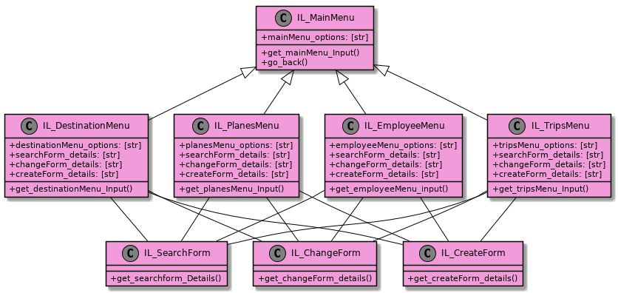

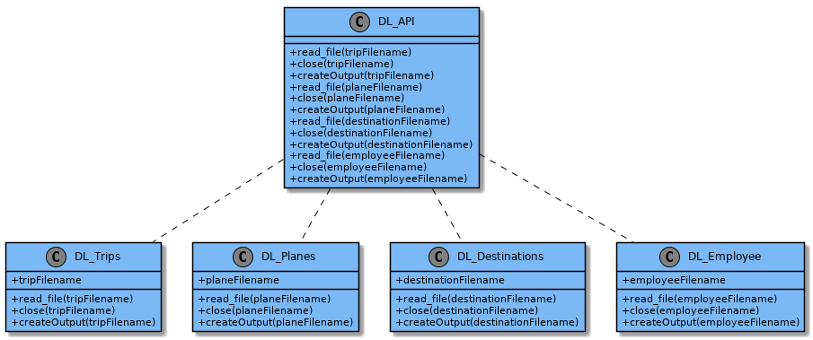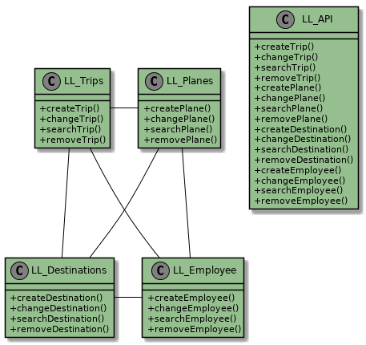

# 6. Stöðurit

Við gerðum stöðurit sem sýnir ferlið frá því að vinnuferð er stofnuð og þar til ferð er farin. Við völdum að gera stöðurit fyrir þetta ferli þar sem okkur þótti það flóknast í framkvæmd.

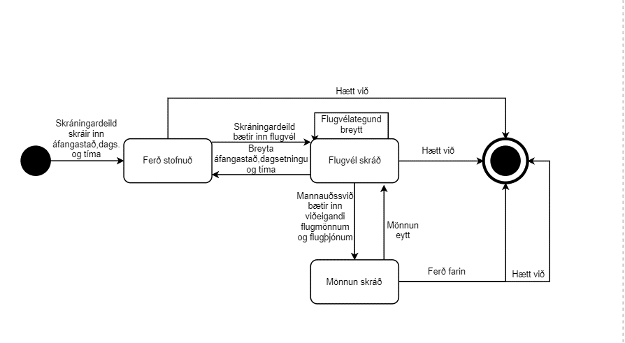

# 7. Útlitshönnun með HappyPath

## Notendatilvik 1

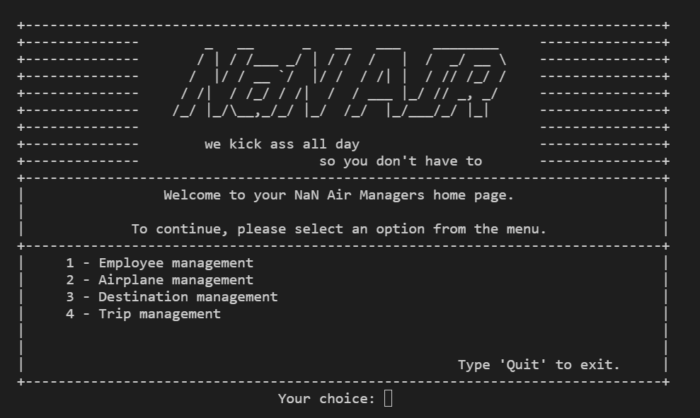Skrá inn nýjan starfsmann.

Mynd 1 Bókunardeild velur að skrá vinnuferð með því að velja 1

.

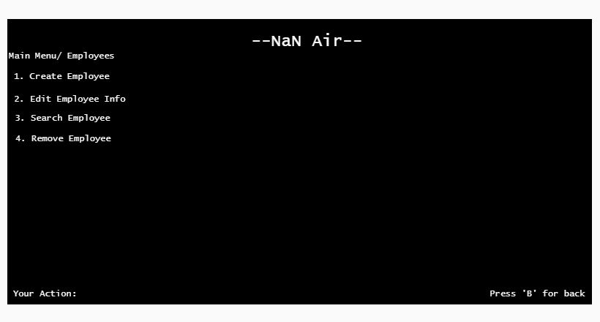

Mynd 2 Notandi velur að búa til nýjan starfsmann.

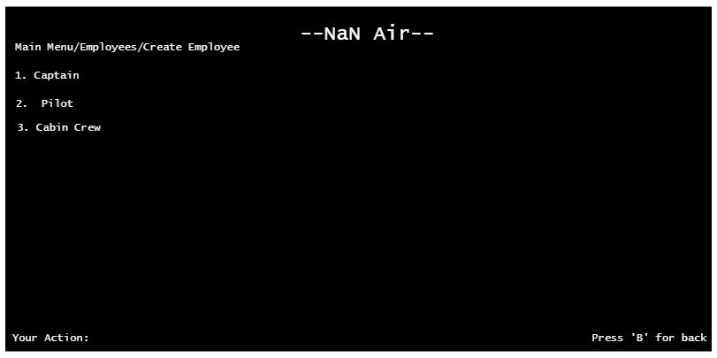

Mynd 3 Notandi ætlar að stofna Captain.

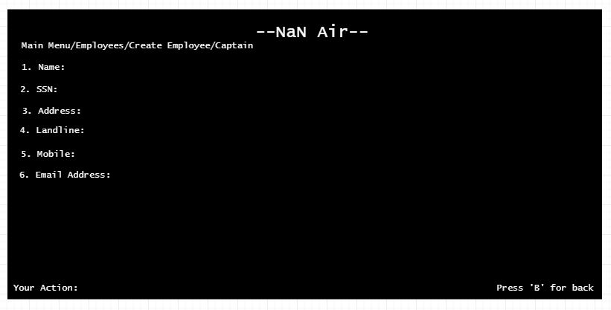

Mynd 4 Notandi fyllir inn upplýsingar um Captain.

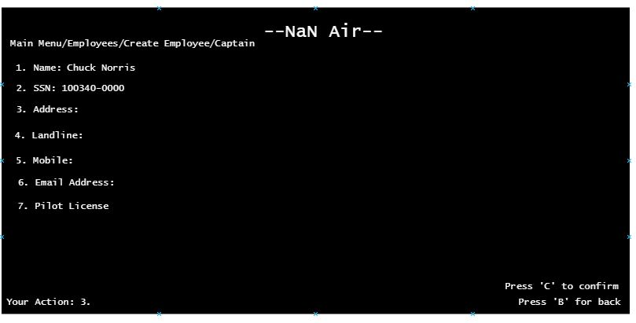

Mynd 5 Notandi fyllir inn upplýsingar um Captain og getur ýtt á C til þess að staðfesta.

## Notkunartilvik 7

Notandi leitar af ferð eftir dagsetningu

Mynd 6 Notandi velur Trip Management.

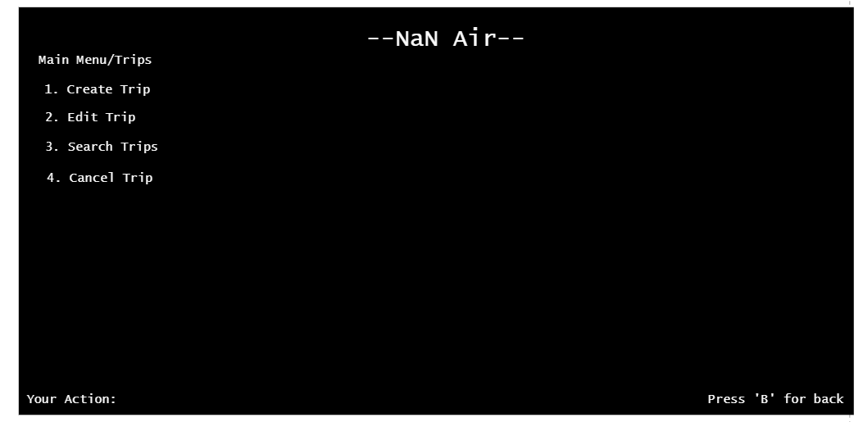Mynd 7 Notandi velur að leita eftir ferð.

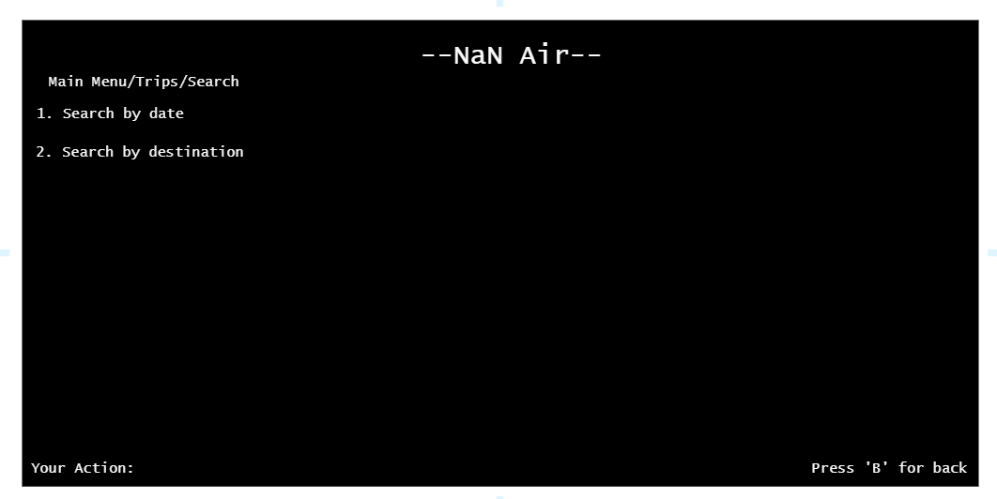Mynd 8 Notandi velur að leita eftir dagsetningu eða áfangastað.

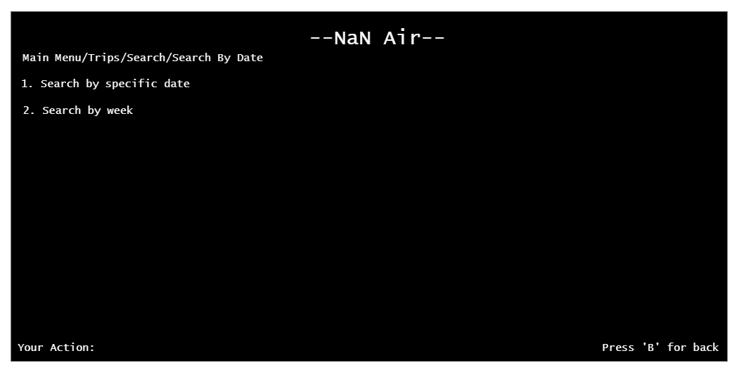

Mynd 9 Notandi velur að leita eftir dagsetningu.

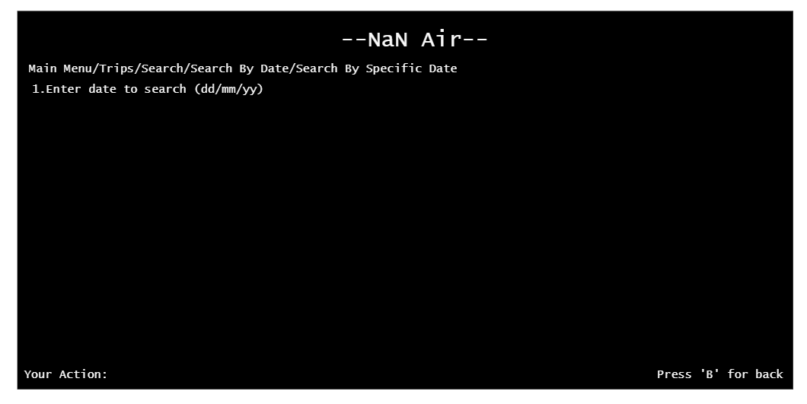

Mynd 10 Notandi skráir inn dagsetningu eftir þeirri skilgreingu sem kerfið gefur.

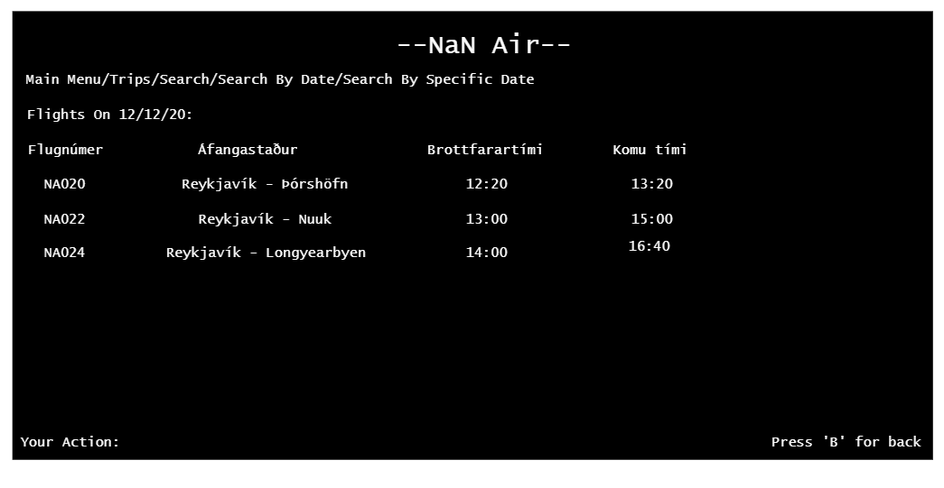

Mynd 11 Notandi fær lista yfir þau flug sem eru á völdum degi.

## Notkunartilvik 11

Leita af flugmanni með til tekin réttindi.

Mynd 12 Notandi velur Employee Management.

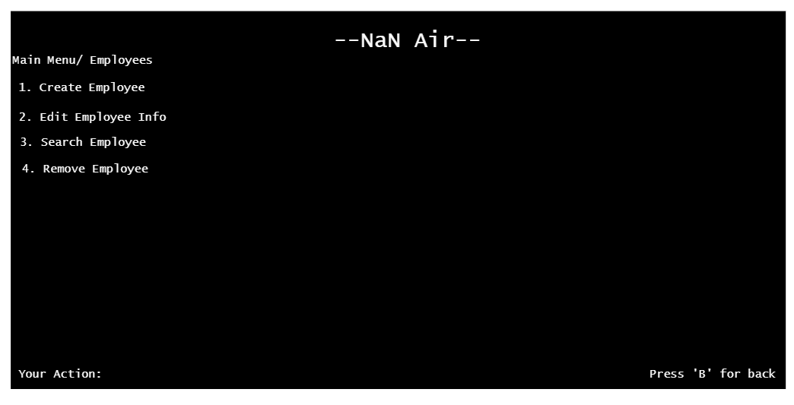

Mynd 13 Notandi velur að leita eftir ákveðnum starfsmanni.

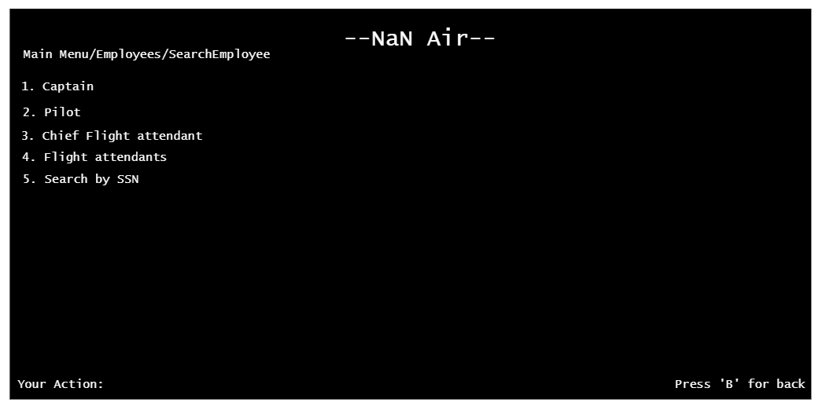

Mynd 14 Notandi getur leitað eftir starfsheiti eða kennitölu.

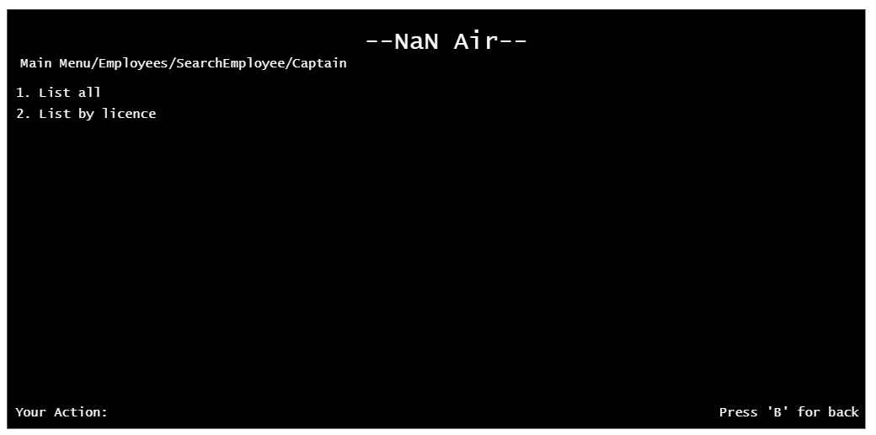

Mynd 15 Notandi hefur valið Captain og getur þá valið um hvort að hann vilji fá alla Captains eða eftir réttindum.

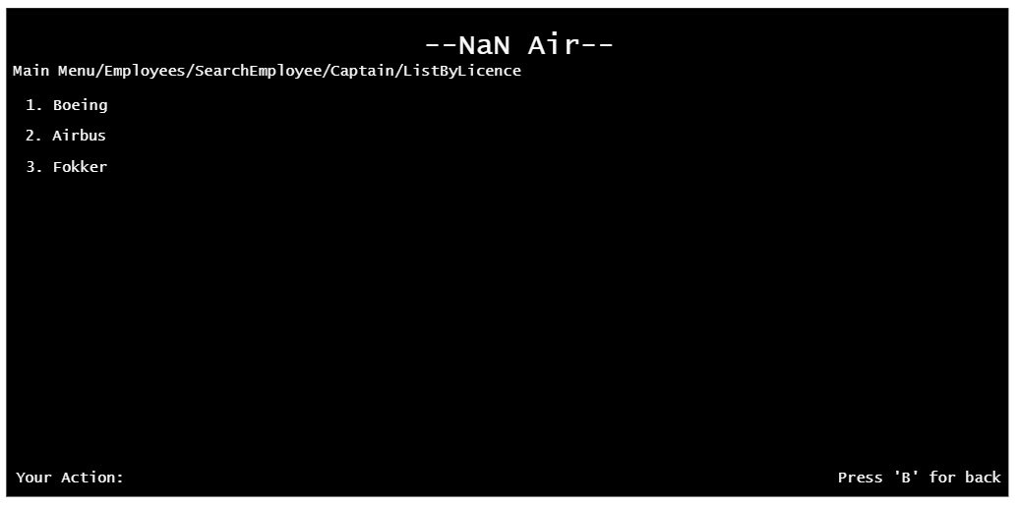

Mynd 16 Notandi velur að sjá eftir réttindum og fær þá lista af þeim vélum sem félagið er með.

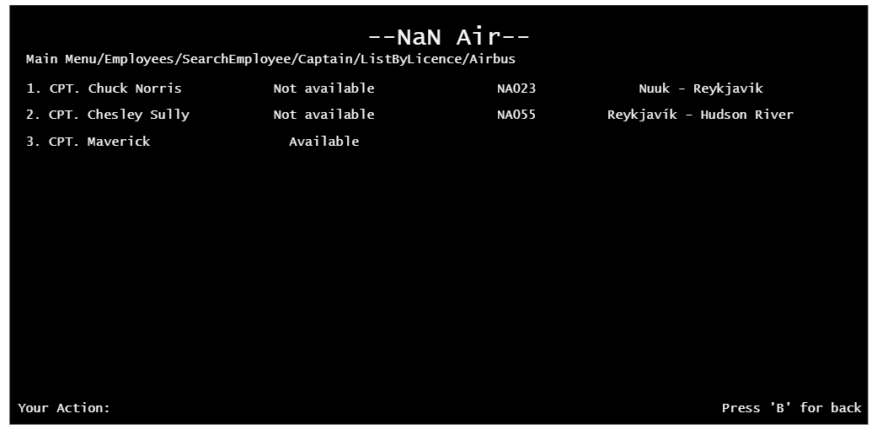

Mynd 17 Notandi sér alla þá sem eru með réttindi á tiltekna vél og hvort þeir séu til taks.

## Notkunartilvik 12

Skrá inn nýja vinnuferð.

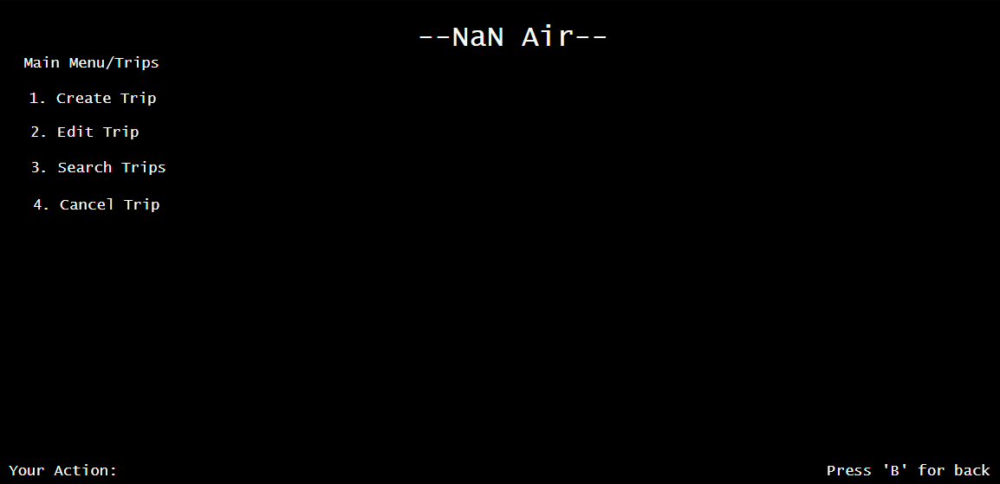

Mynd 18 Bókunardeild velur að skrá vinnuferð með því að velja 1.

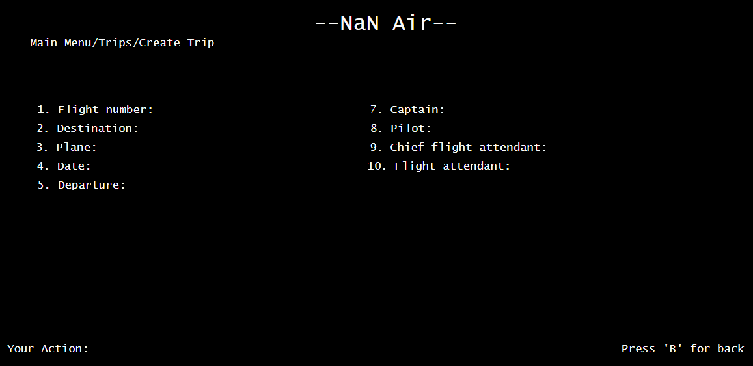

Mynd 19 Bókunardeild velur þann reit sem hann ætlar að fylla inn í. Þegar allir reitir eru útfylltir slekkur notandinn á forritinu eða ferút úr skjánum.



Mynd 20 Mannauðssvið velur að leita eftir ómannaðri ferð.

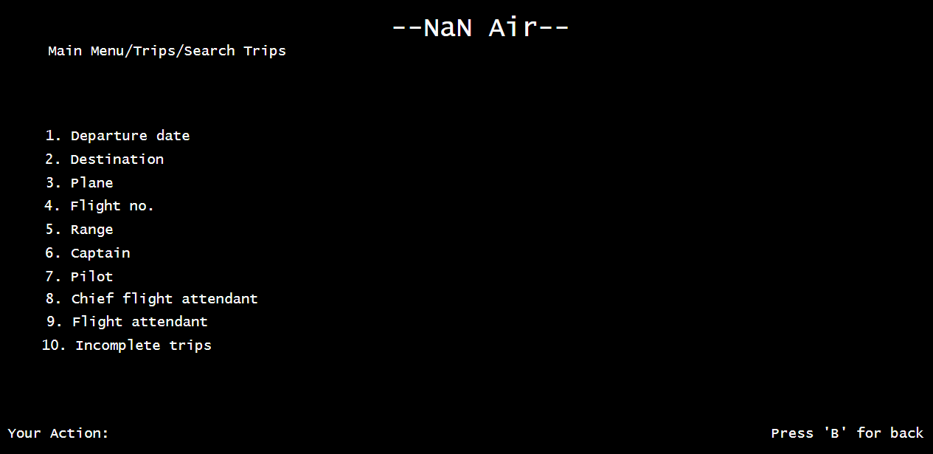

Mynd 21 Mannauðssvið fyllir inn þau leitarskilyrði sem hann vill nota, t.d. destination "Nuuk".

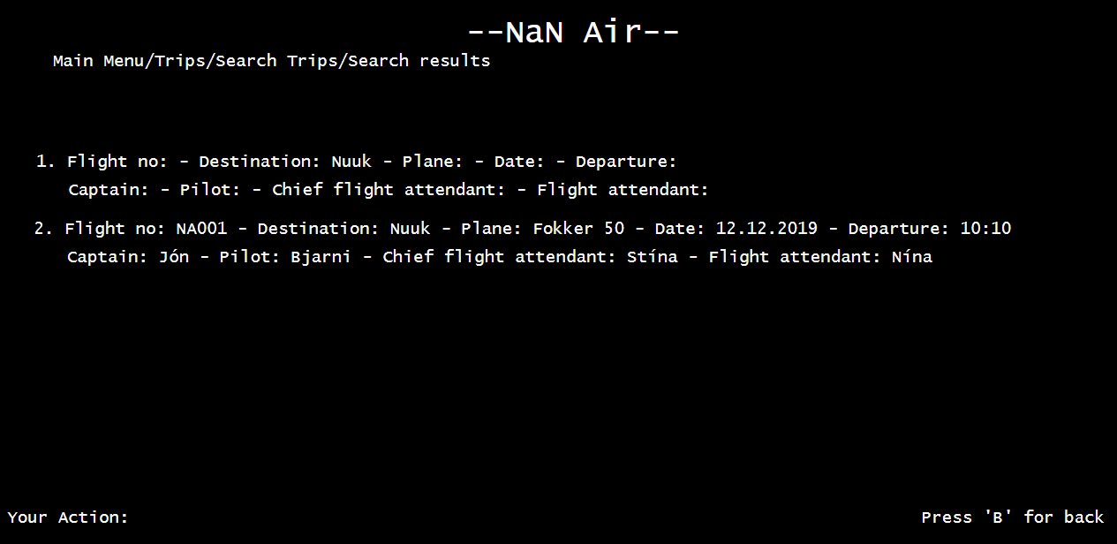

Mynd 22 Leitarniðurstöðurnar koma upp í lista, notandi velur númer úr listanum til að fara inn í edit.



Mynd 23 Notandi byrjar að bæta við gögnum í mönnunina.

# 8. Kröfulisti

|  |  |  |  |  |
| --- | --- | --- | --- | --- |
| **Kröfulisti og mikilvægi krafna** | | | | |
| Number | Name | User group | Priority(A/B/C) | Additional info |
| 1 | Skrá og lista alla starfsmenn. | Human Resources | A | Notkunartilvik 1 og 2 |
| 2 | Skrá og lista alla ﬂugmenn. | Human Resources | A | Notkunartilvik 1 og 2 |
| 3 | Skrá og lista alla ﬂugþjóna. | Human Resources | A | Notkunartilvik 1 og 2 |
| 4 | Lista upplýsingar um ákveðinn starfsmann. | Human Resources | A | Notkunartilvik 2 |
| 5 | Breyta upplýsingum um starfsmann (þó ekki nafni né kennitölu). | Human Resources | A | Notkunarvilvik 3 |
| 6 | Skrá og lista áfangastaði. | Booking Office | A | Notunartilvik 4 og 5 |
| 7 | Starfsmenn mega bara fara eina vinnuferð á degi hverjum. | Human Resources | A | Notkunartilvik 6 |
| 8 | Hver vinnuferð skal hafa a.m.k. Tvo flugmenn og a.m.k. Einn flugþjón, þó skal vera hægt að vista vinnuferð án mönnunar. | Human Resources | A | Notkunartilvik 7 |
| 9 | Það þarf að vera hægt að lista upp allar vinnuferðir á ákveðnum degi og sjá hvort þær séu fullmannaðar eða ekki. | Human Resources | A | Notkunartilvik 7 |
| 10 | Það þarf að vera hægt að lista upp allar vinnuferðir í tiltekinni viku og sjá hvort þær séu fullmannaðar eða ekki. | Human Resources | A | Notkunartilvik 7 |
| 11 | Lista alla starfsmenn sem eru ekki að vinna ákveðinn dag | Human Resources | A | Notkunartilvik 8 |
| 12 | Lista alla starfsmenn sem eru að vinna ákveðinn dag og til hvaða áfangastaðar þeir eru að fara. | Human Resources | A | Notkunartilvik 8 |
| 13 | Birta prentvænt vinnuyﬁrlit sem sýnir allar vinnuferðir starfsmanns í ákveðinni viku. | Human Resources | A | Notkunartilvik 8 |
| 14 | Skrá ﬂugvélar NaN Air: nafn, tegund, framleiðandi og fjöldi farþegasæta. | Booking Office | B | Notkunartilvik 9 |
| **Kröfulisti og mikilvægi krafna** | | | | |
| 15 | Bæta þarf við ﬂugvélategund í skráningu ﬂugmanna. | Human Resources | B | Notkunartilvik 10 |
| 16 | Lista alla ﬂugmenn raðað eftir ﬂugvélategund. | Human Resources | B | Notkunartilvik 11 |
| 17 | Þegar vinnuferð er skráð skal koma í veg fyrir að hægt sé að skrá ﬂugmann sem ekki hefur réttindi á þá ﬂugvél sem notast verður við í vinnuferðinni. | Booking Office | B | Notkunartilvik 12 |
| 18 | Vinnuferð þarf að samanstanda af tveimur ﬂugferðum og skal hvert ﬂug vera skráð með sitthvort ﬂugnúmerið skv. reglum sem lýst var hér að ofan. | Booking Office | B | Notkunartilvik 12 |
| 19 | Koma skal í veg fyrir að sami brottfarartími geti verið skráður á tvær ﬂugferðir sem farnar eru frá Íslandi á sama degi. | Booking Office | B | Notkunartilvik 12 |
| 20 | Að hægt sé að sýna flugnúmer beggja flugferða. | Booking Office | B | Notkunartilvik 13 |
| 21 | Að hægt sé að sýna sætaupplýsingar, s.s. Fjölda sæta sem eru laus og fjölda sæta sem voru seld. | Booking Office | B | Notkunartilvik 14 |
| 22 | Að hægt sé að sýna stöðuna á vinnuferð miðað við dags. Og tíma. T.d. Gæti ferð verið lokið, lent ytra, í loftinu eða ekki hafin. | Booking Office | B | Notkunartilvik 15 |
| 23 | Breyta nafni á tengilið og/eða neyðarsímanúmeri sem skráð er fyrir áfangastað. | Human Resources | B | Notkunartilvik 16 |
| 24 | Lista upp allar flugvélar og sjá stöðu þeirra miðað við ákveðna dags og tíma. Sýna þarf hvenær vélin losnar ef hún er í notkun, nafn áfangastaðar ef hún er í loftinu, nafn, týpu og sætafjölda | Booking Office | B | Notkunartilvik 17 |
| **Almennar kröfur** | | | | |
| 25 | Að starfsmenn mannauðssviðs gefi kerfinu 4 eða meira að meðaltali á skalanum 1-5 þegar þeir eru spurðir um ánægju. | Human Resources |  | Ánægjumarkmið |
| 26 | Að starfsmenn skráningardeildar gefi kerfinu 4 eða meira að meðaltali á skalanum 1-5 þegar þeir eru spurðir um ánægju. | Booking Office |  | Ánægjumarkmið |
| 27 | Að starfsmenn mannauðssviðs gefi kerfinu 4 eða meira að meðaltali á skalanum 1-5 þegar þeir eru spurðir um hversu einfalt er að nota kerfið. | Human Resources |  | Upplifunarmarkmið |
| 28 | Að starfsmenn mannauðssviðs gefi kerfinu 4 eða meira að meðaltali á skalanum 1-5 þegar þeir eru spurðir um hversu einfalt er að nota kerfið. | Booking Office |  | Upplifunarmarkmið |
| 29 | Að meira en 90% af starfsmönnum mannauðssiðs geti skráð og listað alla starfsmenn, flugmenn og flugþjóna. | Human Resources |  | Árangursmarkmið - Notkunartilvik 1, 2 og 3 |
| 30 | Að meira en 90% af starfsmönnum mannauðssiðs geti listað og breytt upplýsingum um ákveðinn starfsmann. | Human Resources |  | Árangursmarkmið - Notkunartilvik 4 og 5 |
| 31 | Að meira en 85% af starfsmönnum mannauðssvið geti listað upp allar vinnuferðir yfir ákveðið tímabil og skoðað mönnun. | Human Resources |  | Árangursmarkmið - Notkunartilvik 9 og 10 |
| 32 | Að meira en 90% af starfsmönnum mannauðssvið geti listað upp alla starfsmenn sem eru í og frá vinnu ákveðinn dag. | Human Resources |  | Árangursmarkmið - Notkunartilvik 11 og 12 |
| **Almennar kröfur** | | | | |
| 33 | Að meira en 80% af starfsmönnum mannauðssviðs geti prentað út vinnuyfirlit starfsmanns fyrir ákveðna viku. | Human Resources |  | Árangursmarkmið - Notkunartilvik 13 |
| 34 | Að meira en 90% af starfsmönnum skráningardeildar geti nýskráð flugvél. | Booking Office |  | Árangursmarkmið - Notkunartilvik 14 |
| 35 | Að meira en 90% af starfsmönnum mannauðssviðs geti bætt við flugvélategund í skráningu flugmanna og listað upp flugmenn eftir flugvélategund. | Human Resources |  | Árangursmarkmið - Notkunartilvik 15 og 16 |
| 36 | Að meira en 90% af starfsmönnum mannauðssvið geti breytt upplýsingum um tengilið sem er skráður fyrir áfangastað. | Human Resources |  | Árangursmarkmið - Notkunartilvik 23 |
| 37 | Að meira en 85% af starfsmönnum skráningardeildar geti listað upp flugvélar og séð stöðu þeirra miðað við ákveðna dagsetningu og tíma. | Booking Office |  | Árangursmarkmið - Notkunartilvik 24 |
| 38 | Starfsmenn mannauðssiðs geti skráð og listað alla starfsmenn, flugmenn og flugþjóna á innan við 5 mínútum að meðaltali. | Human Resources |  | Skilvirknimarkmið - Notkunartilvik 1, 2 og 3 |
| 39 | Starfsmenn mannauðssiðs geti listað og breytt upplýsingum um ákveðinn starfsmann á innan við 3 mínútum að meðaltali. | Human Resources |  | Skilvirknimarkmið - Notkunartilvik 4 og 5 |
| 40 | Starfsmenn mannauðssvið geti listað upp allar vinnuferðir yfir ákveðið tímabil og skoðað mönnun á innan við 3 mínútum að meðaltali. | Human Resources |  | Skilvirknimarkmið - Notkunartilvik 9 og 10 |
| **Almennar kröfur** | | | | |
| 41 | Starfsmenn mannauðssvið geti listað upp alla starfsmenn sem eru í og frá vinnu ákveðinn dag á innan við 3 mínútum að meðaltali. | Human Resources |  | Skilvirknimarkmið - Notkunartilvik 11 og 12 |
| 42 | Starfsmenn mannauðssviðs geti prentað út vinnuyfirlit starfsmanns fyrir ákveðna viku á innan við 3 mínútum að meðaltali. | Human Resources |  | Skilvirknimarkmið - Notkunartilvik 13 |
| 43 | Starfsmenn skráningardeildar geti nýskráð flugvél á innan við 3 mínútum að meðaltali. | Booking Office |  | Skilvirknimarkmið - Notkunartilvik 14 |
| 44 | Starfsmenn mannauðssviðs geti bætt við flugvélategund í skráningu flugmanna og listað upp flugmenn eftir flugvélategund á innan við 5 mínútum að meðaltali. | Human Resources |  | Skilvirknimarkmið - Notkunartilvik 15 og 16 |
| 45 | Starfsmenn mannauðssvið geti breytt upplýsingum um tengilið sem er skráður fyrir áfangastað á innan við 2 mínútum að meðaltali. | Human Resources |  | Skilvirknimarkmið - Notkunartilvik 23 |
| 46 | Starfsmenn skráningardeildar geti listað upp flugvélar og séð stöðu þeirra miðað við ákveðna dagsetningu og tíma á innan við 3 mínútum að meðaltali. | Booking Office |  | Skilvirknimarkmið - Notkunartilvik 24 |